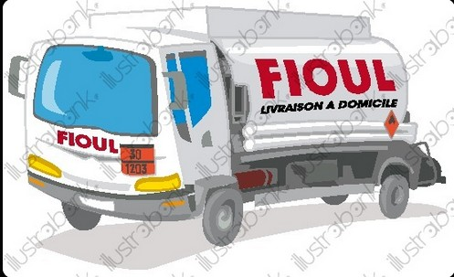

GROUPEMENT DE FUEL

Comment commander et être livré

La mairie regroupe toutes les commandes.
Ces commandes sont à retirer, remplir et remettre à la mairie avant la date indiquée sur le document.
Il y aura 2 commandes par année, une en juillet et une autre en décembre.
Les livraisons auront lieu au domicile dans les mois suivant la prise de commande.
Les dates limites de commande seront indiquées sur le document. Date de dépôt en mairie.
Ces commandes sont regroupées avec d’autres communes proches pour obtenir un meilleur prix
Vous pouvez :
- Commander du fuel normal ou premium (Quantité minimale 500 litres)
- Payer en 1, 2 ou 3 fois. Les chèques seront encaissés en début de chaque mois
Vous devez indiquer un numéro de téléphone. De préférence un numéro de portable
Vous serez contacté sur ce numéro de portable pour prendre un rendez-vous pour la livraison

Une commande est un engagement à accepter la livraison et à en payer le prix.

